ĐẶC TẢ CLASS DIAGRAM

HỆ THỐNG CỬA HÀNG QUẦN ÁO TRỰC TUYẾN
Online Clothing Store
DGM-03
Cấu trúc lớp, thuộc tính, thao tác, quan hệ kế thừa và lực lượng giữa các đối tượng nghiệp vụ.
Phiên bản 1.0
Ngày 30 tháng 09 năm 2026
UEF SHOP

Đặc tả Class Diagram
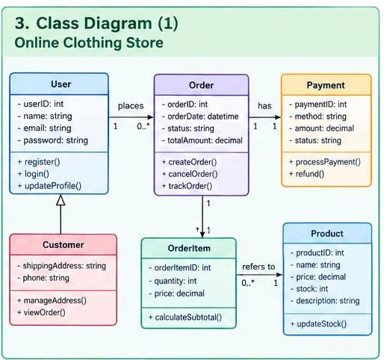
Hình 1. Class Diagram của hệ thống Online Clothing Store

Phạm vi mô hình lớp
Class Diagram biểu diễn sáu lớp miền cốt lõi gồm User, Customer, Order, OrderItem, Product và Payment. Mô hình tập trung vào dữ liệu và hành vi nghiệp vụ, chưa thể hiện lớp giao diện, repository hoặc dịch vụ tích hợp.

Từ điển lớp
Lớp | Trách nhiệm | Thuộc tính | Thao tác
User | Danh tính và xác thực chung. | userID: int  name: string  email: string  password: string | register()  login()  updateProfile()
Customer | Thông tin mua hàng mở rộng từ User. | shippingAddress: string  phone: string | manageAddress()  viewOrder()
Order | Đại diện giao dịch mua hàng. | orderID: int  orderDate: datetime  status: string  totalAmount: decimal | createOrder()  cancelOrder()  trackOrder()
OrderItem | Một dòng sản phẩm trong đơn. | orderItemID: int  quantity: int  price: decimal | calculateSubtotal()
Product | Sản phẩm được bán và tồn kho. | productID: int  name: string  price: decimal  stock: int  description: string | updateStock()
Payment | Thông tin thanh toán của đơn. | paymentID: int  method: string  amount: decimal  status: string | processPayment()  refund()

Quan hệ và lực lượng
Quan hệ | Lực lượng | Ý nghĩa
Customer kế thừa User | Generalization | Customer dùng định danh, email và hành vi xác thực của User, đồng thời bổ sung địa chỉ và số điện thoại.
User places Order | 1 ↔ 0..* | Một User có thể chưa có hoặc có nhiều Order; mỗi Order thuộc một User.
Order contains OrderItem | 1 ↔ 1..* | Mỗi Order có ít nhất một OrderItem; OrderItem không tồn tại độc lập.
OrderItem refers to Product | 0..* ↔ 1 | Mỗi OrderItem tham chiếu đúng một Product; một Product có thể xuất hiện trong nhiều OrderItem.
Order has Payment | 1 ↔ 1 | Mỗi Order có một Payment trong phạm vi phiên bản hiện tại.

Bất biến lớp
Mã | Bất biến
INV-01 | User.email không rỗng và duy nhất.
INV-02 | Order.totalAmount = tổng OrderItem.quantity × OrderItem.price.
INV-03 | OrderItem.quantity > 0 và OrderItem.price ≥ 0.
INV-04 | Product.stock ≥ 0; updateStock() không tạo tồn kho âm.
INV-05 | Payment.amount bằng Order.totalAmount đối với thanh toán toàn phần.
INV-06 | Order.status chỉ nhận giá trị được định nghĩa trong State Diagram.

Ghi chú triển khai
Thuộc tính password trên sơ đồ phải được triển khai dưới dạng passwordHash, không lưu mật khẩu rõ. Trong mã nguồn thực tế nên dùng kiểu enum cho Order.status, Payment.status và Payment.method. calculateSubtotal() trả quantity × price; totalAmount nên được tính ở lớp dịch vụ hoặc trong Order từ danh sách OrderItem để tránh sai lệch.

